Měsíčník Obecního úřadu Chbany
8/2008 8.číslo ročník VIII.

Výtah z 18. zasedání zastupitelstva obce

Zasedání se konalo 25. června a zúčastnilo se jej 8 členů zastupitelstva. Na valnou hromadu Severočeských pískoven a štěrkoven byli delegování dva zastupitelé a zároveň byla schválena nabídka vzájemné spolupráce.
Byla odsouhlasena spolupráce s Vysokou školou finanční a správní v Mostě, v rámci níž by její studenti vyhledávali dotační tituly a následně by zpracovávali potřebnou dokumentaci.
Ústecký kraj obci poskytl dotaci z Programu obnovy venkova Ústeckého kraje na pořízení územně plánovací dokumentace 200 000 Kč a 250 000 Kč na výměnu oken na obecním úřadě. V současné době se již okna vyměňují.
Ministerstvo kultury poskytlo příspěvek na restaurování sloupu se sochou Panny Marie v Soběsukách ve výši 100 000 Kč.
Všechny dotace činí pouze část nákladů a zbytek financuje obec.
Konzultační společnost Plzeň poskytla finanční dar 150 000 Kč, který bude použit na financování vlakového spoje přes místní část Poláky.

Květinová výzdoba

Zásluhou pana Chobota, provozovatele prodejny ve Chbanech, jsou osázeny truhlíky ve Chbanech již několikátým rokem krásnými květinami. I když ze začátku byly obavy, že změna květinové výzdoby nepřinese efekt, opak se stal pravdou.

Staré lidové moudrosti

Žatva, milá žatva, vítej s novým chlebem, až budeme zpívat pod tím širým nebem.
Ze Slezska
Pán Bůh nám dal pěknej čas na pšeničku, žlutej klas na bílý koláče, aby se děťátko nedalo do pláče.
Z Čech
Svatý Vít kořen štíp, svatej Prokop, ten ho nakop, svatá Dorota, ta ho dokopla, svatá Markyta hodila srp do žita, svatá Anna vzala srp a žala sama.
Z Moravy
Na strništi klásek, zadrhne skřivanu hlásek.
Z Moravy

Děkovný dopis

Starosta Obce Chbany obdržel tento dopis:
Vážený pane starosto, jako projev uznání přijměte tento děkovný list. Nesmírně si ceníme toho, že jste se zasloužil ve své obci o opravu drobné sakrální památky: kapliček v Chbanech a Přeskakách. Předejte, prosím, poděkování také lidem, kteří se na obnově památky přímo podíleli. Opravy a údržba drobné sakrální architektury je často opomíjeným prvkem uchování našeho kulturního dědictví. Lidé, kteří se na opravě památky podíleli, mohou být na svoji práci právem hrdí.

Děkujeme Vám.
Ing. Tomáš Jirsa, starosta Hluboké nad Vltavou a senátor Parlamentu ČR,
RNDr. Michal Valenčík, dokumentace ohrožených sakrálních staveb

Poděkování

Ještě jednou velké poděkování manželům Pokorným ze Chban, kteří nás ubytovali ve svém domě na celý půl rok. Jsou to velice milí a pohostinní lidé. Díky nim jsme se dostávali pomalu do normálního života.
Možná, že ani netuší, jak moc nám pomohli svým optimismem. Touto cestou jim patří náš velký dík a vzkaz, že nikdy nezapomeneme, co pro nás udělali.
Přejeme jim pevné zdraví a veselou mysl do dalších let.
Děkujeme. Vozkovi

Koncert v kostele Sv. Anny

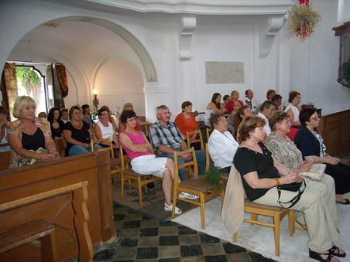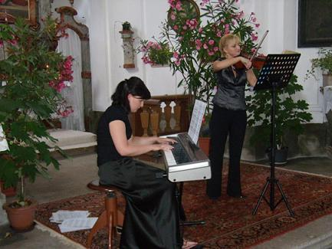
Kronika obce pokračování…

Hlavní výlov je prováděn jednotlivci na udici a v roce 1983 bylo uloveno:
ks kilogramů
kapr 19 045 34 307
lín 6 440 6 265
tloušť 500 438
okoun 14 625 4 001
parma 38 54
padoustev 208 117
štika 690 1 674
candát 1 381 2 442
sumec 4 61
úhoř 717 481
bílá ryba 8 890 3 391
pstruh obecný 10 4
pstruh duhový 10 5
lipan 151 64
marena 1 2

V roce 1983 bylo do přehrady nasazeno:

kapr 83 959 kusů
lín 7 815 kusů
tloušť 0
štika 1 500 000 kusů
candát 29 000 kusů
sumec 308 kusů

Plocha přehrady je také využívána k rekreačním a sportovním účelům na přehradě působí oddíl jachtingu, který již tradičně dosahuje dobrých sportovních výsledků. Připomínám čtyřnásobné mistry ČSSR posádku lodě 470 – Kopeckého a Prachomenka, dvojnásobné mistry ČSSR s juniorskou posádkou lodě 470 – Minaříka a Hurdálka. Dobré sportovní výsledky měl i dorostenec A. Solfronk, který ve Windsurfingu získal titul Přeborník severočeského kraje. Oddíl každoročně pořádá závody národního a celostátního charakteru a za svou práci obdržel čestné uznání od okresního výboru ČSTV a jeho předseda Jan Kopecký čestné uznání ústředního výboru ČSTV. Pro nízký stav vody nebyly v r. 1983 na přehradě plánovány žádné významné závody. Rok byl využit na dobudování loděnice, trénink a údržbu lodí, aby přehrada se v r. 1984 stala místem vrcholných jachtařských závodů.

Likvidace stavebních úprav v Roztylech po natáčení filmu „Barbra Streisand musical“.
Podle dohody a se souhlasem národního výboru ve Chbanech dnem 29. 4. 1983 byla dokončena likvidace stavebních úprav v Roztylech. Pro potřeby natáčení filmu bylo mimo jiné provedeno uložení sekundárního vedení a veřejného osvětlení do kabelů v zemi. Na tom již nebylo nic měněno a osada Roztyly jako jediná má síť sekundárního vedení uloženou v zemi.
K filmu ještě připomínám, že herečka Barbra Streisandová dostala zlatou cenu (Zlatý glóbus) americké kritiky za rok 1983. Streisandová dostala cenu za režii filmu, jehož velkou část natočila v ČSSR.

Nové archeologické objevy v Soběsukách
Na podzim roku 1983, při stavbě odpadního kanálu vepřína v Soběsukách, byl objeven hrob se skrčenou kostrou z pozdní doby kamenné, asi z konce 3. tisíciletí před Kristem. Do hrobu ženy uložené na levém boku, byly uloženy 4 nádoby, jedna z nich s rytou ornamentikou větévek a trojúhelníků, dále kotouček pryskyřice, který snad sloužil při pohřebním obřadu jako zdroj vonného dýmu. Nádoby byly nalezeny prázdné, tekutiny, které obsahovaly , se během tisíciletí vytratily.
Další objev byl učiněn na stavbě odvodňovací jímky pro velkovýkrmnu vepřů v Soběsukách, kde pod podlahou domu č. 1 byla nalezena kostra muže ve věku 40-50 let. Po očištění podlahy se rýsoval tmavý obdélník o rozměrech 2 krát 1 metr. V hloubce 2,5 metru ležela kostra v natažené poloze na zádech hlavou směřující k severu. Mrtvý byl uložen v rakvi z vypalovaného kmene a oděn v hrubý rubáš, který na hrudi spínala jediná železná spona. Právě na ní se zachovaly zbytky tkaniny. Jednalo se o pohřeb keltského osídlení naší vlasti, tedy z let 400 před Kristem – do přelomu letopočtu, kdy Keltové byli od nás vytlačeni postupem germánských kmenů. Co vedlo k tomu, že místem posledního odpočinku se stalo tak neobvyklé místo a ne blízké pohřebiště objevené již ve třicátých létech našeho století, se nikdy nedozvíme. Není vyloučeno, že nezemřel přirozenou smrtí. Vždyť ještě ve středověku bylo sebevrahům vykazováno místo za hřbitovní zdí.
Vedle řady nálezů u Poláků a Vikletic i poslední nálezy u Soběsuk dokumentují husté osídlení zdejšího kraje již v době kamenné a prehistorické.
Tím končím zápis za rok 1983, který přes nepřízeň počasí byl rokem úspěšným, vyplněným prací a budováním předpokladů pro další roky rozvoje chbanské oblasti.

Poznámka redakce: Upozorňujeme, že kronika není opravována z důvodu zachování autentičnosti zápisu.

Citát :
„Teprve když zdravý onemocní, uvědomí si, co měl.“¨
Thomas Carlyle

Redakce: Mgr. Vlasta Sýkorová, Emilie Sýkorová, Bc. Zlatka Zajícová, Ing. Josef Zajíc
Vydavatel: OÚ Chbany, Chbany 19, PSČ 431 57, tel. 474 392 022, fax 474 392 986, e-mail : obec@chbany.cz , www.chbany.cz
Registrace MK ČR E 14848 BEZPLATNÝ VÝTISK VYDÁNO V POČTU 150 ks

